**ANALISIS PERLAKUAN ZAKAT DALAM PERHITUNGAN PAJAK PENGHASILAN ORANG PRIBADI (WPOP) PADA**

**BADAN AMIL ZAKAT NASIONAL (BAZNAS)**

Skripsi

Sebagai Salah Satu Syarat Untuk Memperoleh Gelar Sarjana Akuntansi Pada Program Studi Akuntansi



**OLEH**

**GHINA NUR AZIZAH**

**(19622101141)**

**INSTITUT TEKNOLOGI DAN BISNIS AHMAD DAHLAN**

**JAKARTA**

**2023**

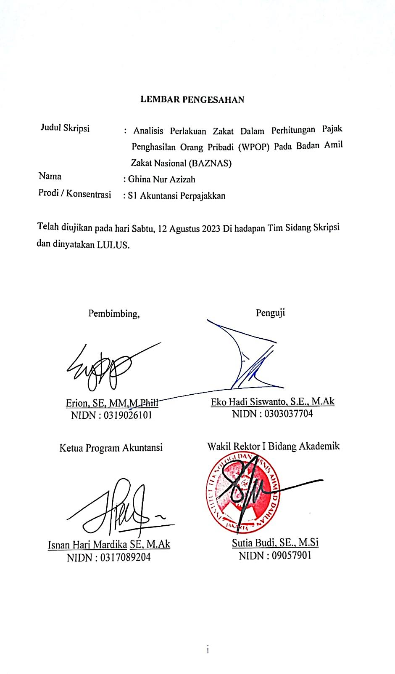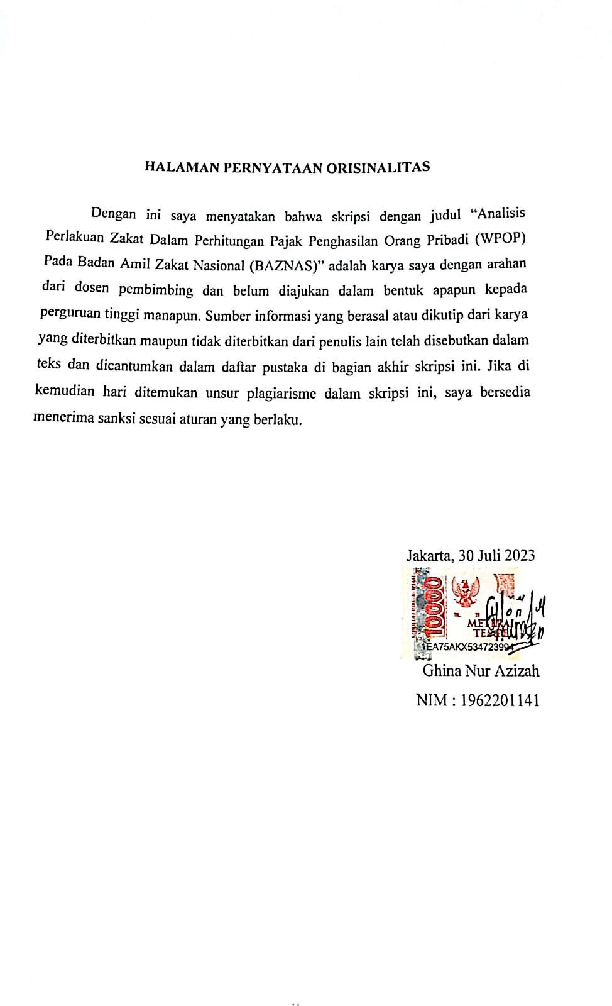

# HALAMAN PERSEMBAHAN



**“***Aku bagaikan burung yang terbang tanpa arah mengikuti kemanapun angin berhembus, Layaknya aku menjalankan kehidupan dan begitupun aku menyusun skripsi ini.”*

*“Ini adalah bentuk perjuangan tiada henti dalam menghadapi kenyatakaan tentang hiruk piruknya dunia yang baru aku pahami ialah tidak semua akan berjalan lancar seperti sebuah rencana yang telah kita buat yang sejatinya semua rencana adalah milik rabbku, dan bukti, bahwa setelah rasa menyerah, sakit dan lelah yang aku rasakan aku tetap berjalan sebagaimana semestinya. ”*

*Di awali dengan mengucapkan Syukur yang tiada terhingga kepada Allah Azza Wa Jalla, Serta lantunan sholawat untuk Baginda Rasulullah SAW. Skripsi ini aku persembahkan kepada orang-orang yang kukasihi dan kusayangi.*

*Skripsi ini aku persembahkan sebagai bentuk bukti, hormat dan rasa terimkasih. kalian adalah sumber kekuatan terhebat dalam perjalanan hidupku. Terutung almarhum Ayahanda tercinta, cinta pertama ku* ***Ayah Asrizal,*** *Ayah kepergianmu kepergianmu membuatku mengerti bahwa rindu yang paling menyakitkan adalah merindukan seseorang yang telah tiada. Ragamu memang tak disini, ragamu memang sudah tidak ada, tidak bisa aku gapai, tapi namamu akan tetap menjadi motivasi terkuat sampai detik ini. Maaf persembahan ini ku berikan setelah kepergianmu, namun aku harap dan berdo’a semoga persembahan ini akan membuat dirimu tersenyum di Jannahnya robbku,aamiin. Ibunda terhebatku, cahaya terhebat dalam gelapku* ***Ibunda Harnita Tanjung,*** *dan Paman tersayangku, ayah kedua dalam sejarah hidupku, engkau adalah perwujudan kasih sayang tulus yang tiada henti,* ***Adang Aswarman****. Terimakasih ku ucapkan kepada kalian. Aku mencintai kalian tanpa ada akhir .*

***Kaka, adik, orang terdekat***

*Kalianpun ikut andil dalam perjalanan hidupku, kupersembahakan karya kecil ini untuk kalian (Fajri Nur sidik, Sari Anggreini, Harsya Dwi Chinta, Ghani Nur Azizah, Nafisah, dan Aqza malik). Last but not leads tuan pemilik (1961201003) terimakasih karna telah pernah membantu dulu dimasa perorganisasian dan sedikit banyaknya bagian dari kehidupan saya*

*People always come and go but you always back to me, tanpa saya ungkapan kata sayang dan terimakasih saya tahu kamu sangat memahami apa yang saya rasakan. Jika cinta tak lepas dari kasih sayang, maka persahabatan diikat dengan tali kenyamanan. Thanks you always there for me, nona Erika Fitriana.*

# KATA PENGANTAR

Puji syukur penulis panjatkan atas kehadirat Allah SWT, yang telah memberikat nikmat islam, iman dan sehat wal’afiat serta Rahmat-Nya sehingga penulis dapat menyelesaikan Penelitian Skripsi yang berjudul “ANALISIS PERLAKUAN ZAKAT DALAM PERHITUNGAN PAJAK PENGHASILAN ORANG PRIBADI (WPOP) PADA BADAN AMIL ZAKAT NASIONAL (BAZNAS)”.

Penulisan pada penelitian ini adalah untuk memenuhi syarat kelulusan Mata Kuliah yaitu Skripsi pada program S1 Akuntansi di ITB Ahmad Dahlan Jakarta. Penulis menyadari bahwa dalam penulisan ini tidak akan terlaksana dengan baik tanpa adanya bantuan dari berbagai pihak, baik itu bantuan secara moril maupun materil. Dalam kesempatan ini penulis mengucapkan terimakasih sebanyak-banyaknya kepada :

1. Erion, SE, MM,M.Phill, yang selaku dosen pembimbing yang dimana telah meluangkan waktunya untuk membimbing kepada penulis dalam menyelesaikan penelitian ini.
2. Eko Hadi Siswanto, S.E., M.Ak, selaku dosen pengunji lapangan yang telah memberikan masukkan kepada penulis untuk bisa memperibaiki penelitian ini.
3. Isnan Hari Mardika SE, M.Ak, selaku kepala Kaprodi Jurusan S1 Akuntansi Institut Teknologi dan Bisnis Ahmad Dahlan Jakarta.
4. Badan Amil Zakat Nasional (BAZNAS) telah memberikan kesempatan kepada penulis untuk melakukan penelitian ini Di BAZNAS.
5. Teman-teman seperjuang penulis, Arika Nurhana P, Nurul Fatimah, Febby Aulia P, Friska Aulia, Wardah DK, Samudra P yulan, Reza, Dan Riyan G. terimakasih untuk kalian karna kita telah melwati semua proses baik pendewasaan, organisasi, dan perkuliahan berasama-sama

# DAFTAR ISI

LEMBAR PENGESAHAN i

HALAMAN PERNYATAAN ORISINALITAS ii

HALAMAN PERSEMBAHAN iii

KATA PENGANTAR iv

ABSTRAK v

ABSTRAK vi

DAFTAR ISI viii

DAFTAR TABEL xii

DAFTAR GAMBAR xiii

BAB 1 14

PENDAHULUAN 14

1.1 Latar Belakang 14

1.2 Pembatasan Masalah 5

1.3 Rumusan Masalah 5

1.4 Tujuan Penelitian 6

1.5 Manfaat / Kegunaan Penenlitian 6

1. Manfaat Teoritis 6

2. Manfaat Praktis 6

BAB 2 8

TINJAUAN PUSTAKA, KERANGKA PIKIR, PENELITIAN TERDAHULU DAN HIPOTESIS 8

2.1 Tinjauan Pustaka 8

2.1.1. Teori Pajak 8

2.1.1.1. Definisi Pajak 8

2.1.1.2. Sistem pemungutan Perpajakan 9

2.1.2. Pajak Penghasilan 11

2.1.2.1 Definisi Pajak Penghasilan 11

2.1.2.2 Definisi Penghasilan Wajib Pajak Orang Pribadi (WPOP) 11

2.1.2.3 Objek Pajak Penghasilan 13

2.1.2.4 Konsep Penghasilan dalam Konteks Pajak 13

2.1.3. Zakat 15

2.1.3.1. Definisi Zakat 15

2.1.3.2. Zakat Penghasilan 15

2.1.3.3. Zakat Perdagangan 16

2.1.3.4. Konsep Zakat 17

2.1.4. Zakat dan Pajak 17

2.1.4.1 Persamaan Pajak dan Zakat 17

2.1.4.2 Perbedaan Pajak dan Zakat 18

2.1.4.3 Pajak dalam Perspektif Islam 18

2.1.4.4 Zakat dalam UU Perpajakan 19

2.2 Penelitian Terdahulu Yang Relevan 21

2.3 Kerangka Pikir 22

2.4 Hipotesis 22

BAB 3 23

METODOLOGI 23

3.1 Desain Penenlitian 23

3.2 Objek dan Waktu Penelitian 24

3.2.1. Objek Penelitian 24

3.2.2. Waktu Penelitian 24

3.3 Teknik Pengumpulan Data 24

3.4 Teknik Analisa Data 25

BAB 4 26

HASIL DAN PEMBAHASAN 26

4.1 Gambaran umum Perusahan atau Lembaga 26

4.1.1. Sejarah Badan Amil Zakat Nasional (BAZNAS) 26

4.1.2. Visi, misi dan Tujuan Badan Amil Zakat Nasional (BAZNAS) 27

4.1.3. Struktur Organisasi Badan Amil Zakat Nasional (BAZNAS) 28

4.2 Deskripsi Data 30

4.3 Hasil Analisis 32

4.3.1. Analisis Teori 32

4.3.2.1. Perlakuan Zakat sbg Pengurang Penghasilan Kena Pajak 32

4.3.2.2. Perlakuan Zakat sebagai Pengurang Langsung Pajak Penghasilan (Kredit Pajak) 33

4.3.2.3. Perhitungaan Zakat Penghasilan Perorangan yang Dilakukan BAZNAS 36

4.3.2. Analisis Kasus 37

4.3.3. Analisis pada Penerimaan dari Sektor Pajak dan Zakat 48

BAB 5 54

KESIMPULAN DAN SARAN 54

5.1 Kesimpulan 54

5.2 Saran 55

DAFTAR PUSTAKA 57

LAMPIRAN 59

RIWAYAT HIDUP 71

# DAFTAR TABEL

Table 2.1 Formal Pengenaan Pajak dan Zakat untuk Wajib Pajak Orang Pribadi 20

Table 2.2 Penghasilan Tidak Kena Pajak (PTKP) 21

Table 2.3 Tarif Pajak Pasal 17 21

Table 2.4 Penelitian Terdahulu 22

Tabel 4.1 Nama Pimpinan Badan Amil Zakat Nasional (BAZNAS) 29

Tabel 4.2 Ralisasi Perbandingan Pengumpulan ZIS-DSKL BAZNAS Tahun 2021 dan 2022 32

Tabel 4.3 Nisab Zakat Penghasilan 36

Tabel 4.4 Laporan keuangan / Laba Rugi Usaha Tn Ibrahimm 38

Tabel 4.5 Pendapatan Pratek Dokter Sheila Istri 39

Tabel 4.6 Pendapatan Dokter Tamu Sheila Istri 39

Tabel 4.7 Daftar Harta Tn Ibrahim 40

Tabel 4.8 Kertas Kerja Fiskan Tn Ibrahim 2022 42

Tabel 4.9 Kertas Kerja Penyusutan Harga Tn Ibrahim 42

Tabel 4.10 Perhitungan Pajak Pph Zakat sebagai Pengurang PKP 43

Tabel 4.11 Persen Pajak dan Zakat jadi hal mengurangi PKP 44

Tabel 4.12 Zakat menjadi hal mengurangi Langsung PPh (Kredit Pajak) 45

Tabel 4.13 Persen Pajak serta Zakat menjadi hal mengurangui Langsung PPh (Kredit Pajak) 46

Tabel 4.14 Presentase Perbandingan Pengeluaran 46

Table 4.15 Perhitungan Zakat Perdagangan Tn.Ibrahim 47

Table 4.16 Perhitungan Pajak Penghasilan dengan Pengurangn Zakat Perdaganga 47

Tabel 4.17 diterimanya Pajak serta Zakat pada Malaysia ( Ringgit Malaysia) 49

Table 4.18 Perhitungan Zakat sebagai Sebagai Pengurang PKP dan sebagai Pengurang PPh 51

Table 4.19 Perhitungan Peningkatan Penerimaan melalui Zakat serta Pajak……………………………………………………………………...52

# DAFTAR GAMBAR

Gambar 2.1 Kerangka Pikir 34

Gambar 4. 1 Logo Badan Amil Zakat Nasional ( BAZNAS) 26

Gambar 4.2 Pimpinan Badan Amil Zakat Nasional 29

Gambar 4. 3 Struktur Organisasi Badan Amil Zakat Nasional 30

Gambar 4.14 Pergeseran Kurva Permintaan dan Penawaran sebagai Pengaruh dari Zakat 50